デジタルデータ放送を利用した
地域情報化推進プロジェクト

浦正広* 原田将志** 新留祐** 林茂実*** 中村浩司**** 山田雅之** 遠藤守** 宮崎慎也**
*中京大学大学院情報科学研究科 **中京大学情報科学部
***パナソニックＳＳマーケティング株式会社 ****瀬戸市企画部

A Community Informatization Project
Based on Digital Data Broadcasting

Masahiro Ura* Masashi Harata** Yuu Niidome** Shigemi Hayashi***
Koji Nakamura**** Masashi Yamada** Mamoru Endo** Shinya Miyazaki**

* Graduate School of Computer and Cognitive Sciences，Chukyo University
** School of Computer and Cognitive Sciences，Chukyo University
***Panasonic System Solutions Marketing Co., Ltd.
****Long-term Planning Division, City of Seto

E-mail: { ura | harata | niidome }@om.sccs.chukyo-u.ac.jp
hayashi.shigemi001@jp.panasonic.com; k-nakamura@city.seto.lg.jp
{ myamada | endoh | miyazaki } @sccs.chukyo-u.ac.jp

1 はじめに
地上デジタル放送は2003 年12 月より関東・近畿・中京の３大広域圏で開始され，その他の地域での放送開始を順次進めながら，2011 年にアナログ放送からの完全移行を遂げる予定である．地上デジタル放送は車や携帯電話などの移動体においても高品質の映像・音声を受信することが可能であることから，アナログ放送よりも広い範囲の視聴者の獲得が期待できる．また，双方向通信やデータ放送，多チャンネル化により，視聴者参加型の番組や視聴者の様々なニーズに合わせた番組も提供できる．
一方，ブロードバンドの急速な普及に伴い、インターネットを利用した地域社会の情報化も積極的に進められている[1]．しかしながらインターネットによる情報配信では、中高齢者層を中心としたパソコン非利用者や、通信設備の敷設が立ち遅れている地域の人々に通知が行き渡らない点が問題となっている．そこで，地上波デジタル放送の視聴者なら誰でも利用でき、かつ比較的容易な操作で利用可能なデータ放送に期待が高まっている[2]．データ放送はテレビ視聴の延長として手軽に利用できる上に、最近ではテレビ受像機がモバイル端末へ搭載されつつもある。テレビ受信可能な端末の普及が更に進めば、単に地域情報の配信だけでなく災害時の緊急情報の配信などにも有効な通信手段となりうる。実際の活用例として、中部地区で進められている「ＩＴＳスマートモール」プロジェクト[3]においても地域情報や駐車場情報の配信にデータ放送の利用が試みられている。
中京圏の地上デジタル放送の発信地である愛知県瀬戸市デジタルリサーチパークセンターでも，地域住民向けの情報をデジタルデータ放送用コンテンツとしてテレビ放送局に提供するためのインフラ整備や，データ放送用コンテンツを地上波放送以外の手段で配信する方法について研究を行っている．また，具体的な住民向けサービスとして，データ放送規格に準拠した技術を用いて地域住民に有益と思われる情報コンテンツを制作し，地域イントラネット網を通じて市内の主要施設へ高精細な映像・画像・テキスト情報を配信している．
そこで本研究においても，データ放送コンテンツ[4]の制作を通じ地域住民の生活の向上を図る、産官学の協同による地域情報化プロジェクトを企画し、実行した。コンテンツ制作においては，災害時における避難場所や，休日・夜間診療所などの緊急医療施設の案内など、重要であるにもかかわらず住民に十分認識されていないと思われる情報を主な対象とした．加えて、実際の災害発生時に個人で行うことができる対策や応急手当の方法など，主コンテンツと関連の深い内容も取り入れた。また，コンテンツの設計段階において、ごみの分別方法など日常生活において有用性の高い情報も考慮した。

- データ放送用コンテンツ
2.1 コンテンツ制作の現状
データ放送用コンテンツの規格はWeb用コンテンツの規格との共通部分も少なくないため、Webコンテンツの制作者であれば、習得はそれほど困難ではない。基本的なページ記述はＢＭＬ[5]と呼ばれるXML ベースのページ記述言語により行われ、JavaScript ベースのECMA Script と呼ばれるスクリプト言語を用いることによりインタラクティブ性のあるページを記述することもできる．また、高価ではあるがFolige と呼ばれるページ作成作業を円滑に行える市販の専用のアプリケーションソフトウェアも存在する。しかしながらデータ放送では、表示画面や入力装置に関して多くの制約が存在するため、以下に述べるようにページ作成において幾つかの注意すべき点が存在する。
2.2 ページデザインに関する制約
データ放送用コンテンツでは画面操作のための入力装置として，「上・下・左・右・決定」などの数種類のボタンによる簡便なインターフェイスを備えたテレビ用リモコンが用いられる．故に、Web コンテンツにおいて情報表示の領域が画面内に収まらない場合に用いられるマウスによる画面スクロールが行えない。そのため，画面に収まるサイズの複数ページに情報を分割し、それらのページをボタン操作により切り替えるスタイルをとる必要がある。データ放送の仕様では表示可能領域は960x540 ピクセルの大きさとなっており，受像機の機種によっては画面全体がすべて表示されない場合もあるため，実際には94%の大きさに相当する902x508 ピクセルが各ページ作成の基準サイズとなる。サイズ以外にもARIBと呼ばれるデータ放送用の規格によって表示できる色数やテキストフォントのサイズも限定されており、図の解像度やフォントサイズの設定において読みやすさを常に考慮する必要がある．
また，マウスカーソルのように現在の操作位置を示すポインタが存在しないことから，ボタン操作の対象となっている箇所が認識し辛い．そのため，ページデザインにおいて、ボタンの配置場所を局所に集中させたり，操作対象や操作応答の視認性を高めたりする工夫が求められる．コンテンツの企画段階で上記のような制約が考慮されたページデザインを、ある程度詳細に決定しておく必要がある．
2.3 運用面における注意点
閲覧者側にもある程度の自己責任が問われるインターネット上のWeb コンテンツとは異なり，データ放送では、配信される情報が一般の人々に対して大きな影響力をもつマスメディアがプラットフォームとなるため、特に配信情報の信憑性が重要となる。この点をコンテンツ制作者が制作に際して十分認識している必要がある．制作者はコンテンツの信憑性を事前に十分吟味し，かつ情報が常に最新となるよう定期的に情報更新を行う必要がある。文法などの些細なミスが放送事故という重大な事態に発展する恐れもあるため，プレビューの確認作業に際しても、より一層の注意深さが要求される。
また，今回のように情報の配信対象が地域住民である場合，掲載しようとする情報が本当に住民らに有益なものかどうかを検閲，評価する機構も必要である．例えば，アンケートページなど，視聴者が自分の意見や感想をコンテンツ制作者に直接フィードバックできる機能を組み込み，地域住民との対話手段を確立しておくことが必要不可欠である。地域住民の要求や希望がコンテンツ制作に反映されることは単に住民にとって有益であるだけでなく、コンテンツの地域住民にとっての有用性を測る尺度としても利用できる．また、制作されたコンテンツが配信対象となる地域社会の所有物であるように、その地域住民が感じられるようなテーマを企画、提案していくことも重要である．
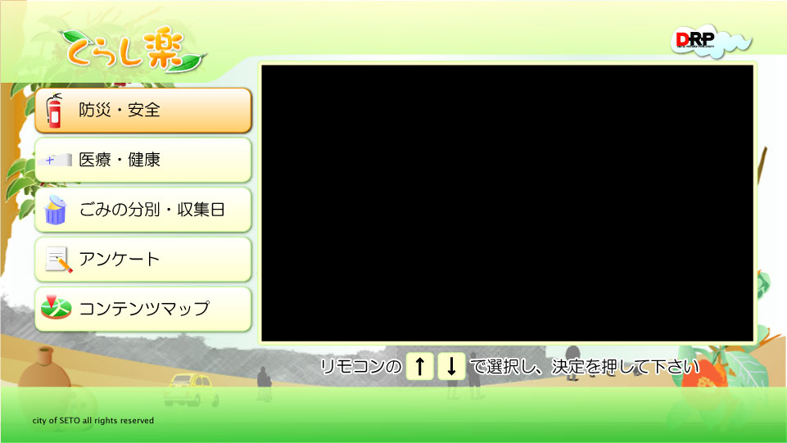
図１ コンテンツ「くらし楽」のトップページ
- コンテンツ制作
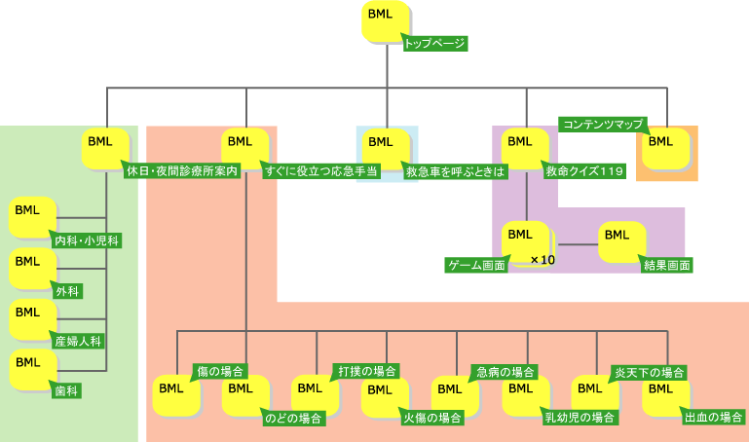
今回のプロジェクトでは地域情報化のケーススタディとして、瀬戸市民の生活に有益な情報を提供するデータ放送用コンテンツ「くらし楽」（図１）を制作し、データ放送を送信できる地域イントラネット網を通じて市民向けに配信した。
図２ 医療情報コンテンツ「くらしと医療」のページ階層図
コンテンツの主テーマは，生命維持にかかわる重要性と生活における有益性とし，防災対策や避難場所を紹介する「防災・安全」，休日・夜間診療所案内や応急手当の方法を紹介する「医療・健康」，ごみの分別や収集日を紹介する「ごみの分別・収集日」 という３つのカテゴリーを設定とした．その他にも，利用者の意見・感想を収集する「アンケート」，コンテンツ内の各ページを紹介する「コンテンツマップ」等も付加した．
3.1 企画・立案
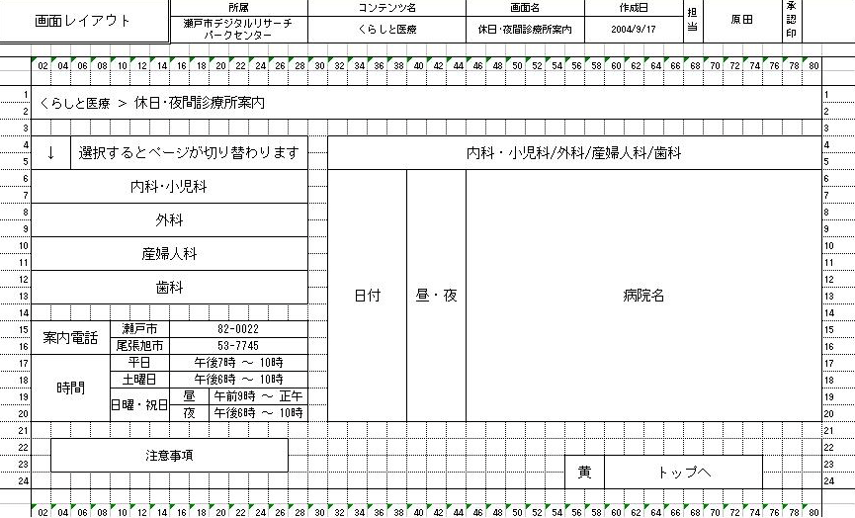
コンテンツの制作過程は大まかには，企画・立案段階およびデータ作成段階に分けられる．前段階の企画・立案では，簡略図や提案書によりコンテンツのパーツレイアウトやテキストの内容，ページ階層図などを製作し，プレゼンテーションに対する意見などをもとに企画案の修正を反復して行った．担当者との会合は，週２回から３回のペースで行う．その主な内容は，新規アイデアの提案，前回の修正点の改善結果に関する協議，新たな修正点の提案等である．
図３ 医療情報コンテンツ「くらしと医療」内の休日・夜間診療所案内ページのExcelで作成されたレイアウト案
企画案のレイアウトが決定されると、それを元に具体的なデータの作成に移行する。
3.2 コンテンツページのデザイン
ページのデザインは，最初に全体のページ階層やパーツレイアウトなどを設計し，その後各ページの作成に移る．図２は地域の休日・夜間診療所の情報提供を中心に，応急手当の方法などを紹介する医療情報コンテンツ「くらしと医療」のページ階層図である．各ページの作成では，Excel による大まかなページレイアウトを決定した後，Illustrator により詳細なデザインを行う．図３は休日・夜間診療所案内のページのレイアウト案である．各ページのデザインが確定するとページデータの作成に移行する。必要となるラスター画像パーツはPhotoshop を使用して作成し、ARIB 規格に準拠したフォーマットに事前に変換しておく．その後，Ｆｏｌｉｇｅを用いてレイアウトされたページのデータを作成する．
3.3 ページインタラクションの作成
ＢＭＬ言語で作成されたページはHTML 言語のそれとは異なり，ボタン操作に応じたページジャンプなどのインタラクション動作の指定はＢＭＬ言語内ではおこなわず，JavaScript ベースのECMA Script と呼ばれるスクリプト言語を用いて記述する．作成されたページは最終的には実際の配信と同一の結果が得られるプレビューサーバで動作確認を行い，画面レイアウトやインタラクションの動作に問題がないかチェックし，完成に至る．
3.4 防災・安全コンテンツ
防災・安全コンテンツは「地震に備えよう」，「もしも地震が起こったら」，「風水害に備えよう」，「防犯対策をしよう」，「あなたの避難場所」の５つのカテゴリーで構成される（図４）．瀬戸市は，今後30 年以内に50%の確率で起きるといわれる東南海地震の影響を大きく受ける地域に含まれている．また，愛知県は自動車盗難全国ワースト１をはじめ，住宅対象侵入がワースト３であるなど街頭犯罪が非常に多い地域である．こういったことから，防災・安全関連のコンテンツに対する関心は，我々の地域では特に高いと考えられる．
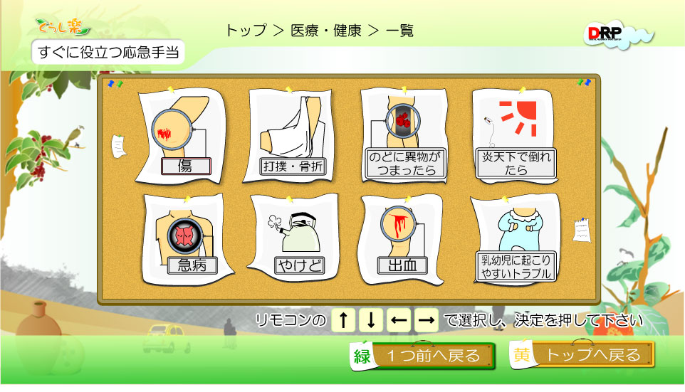
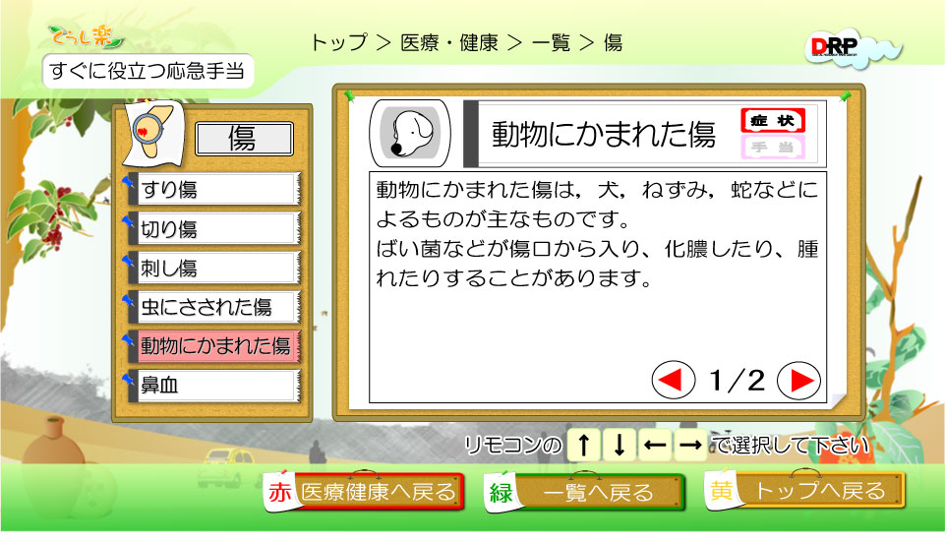
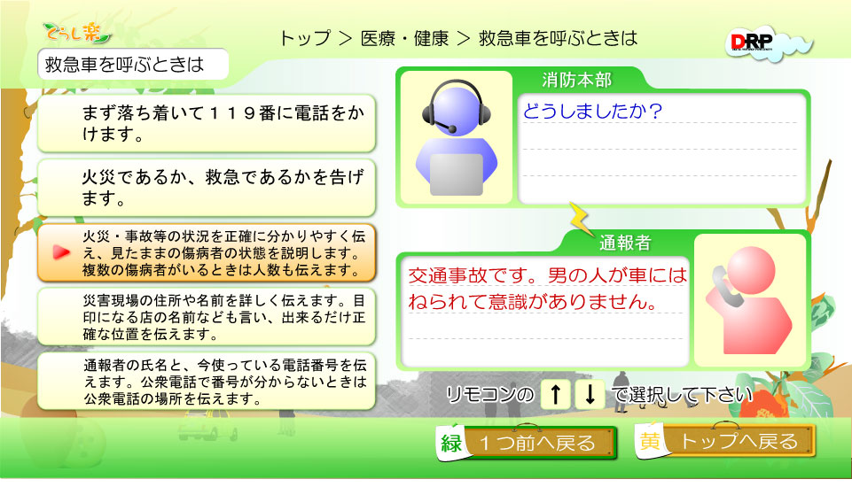
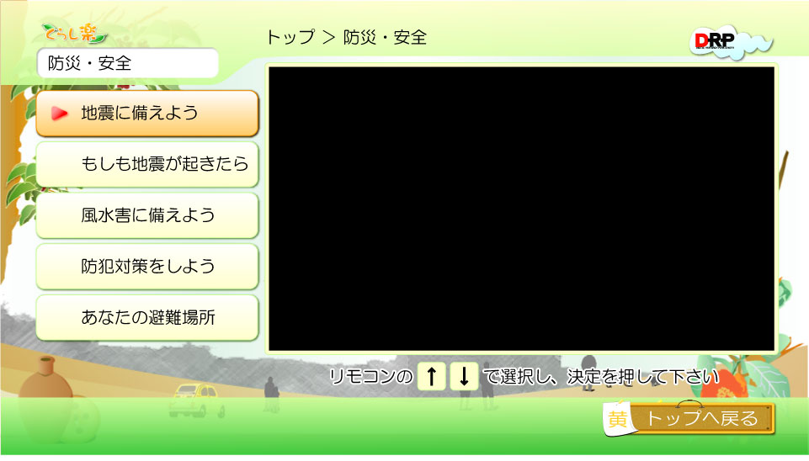
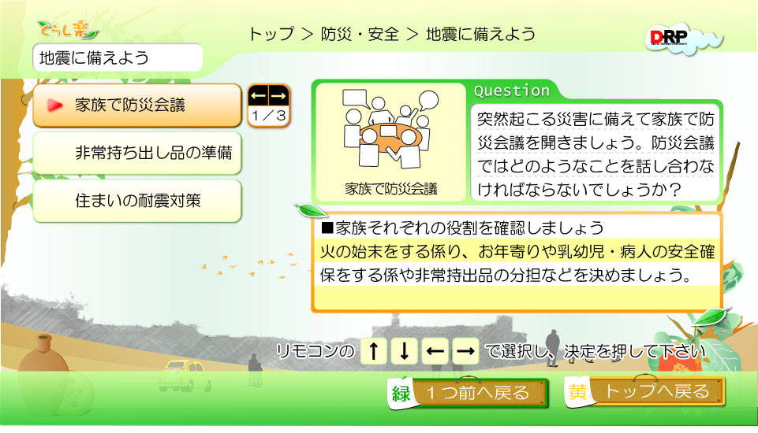
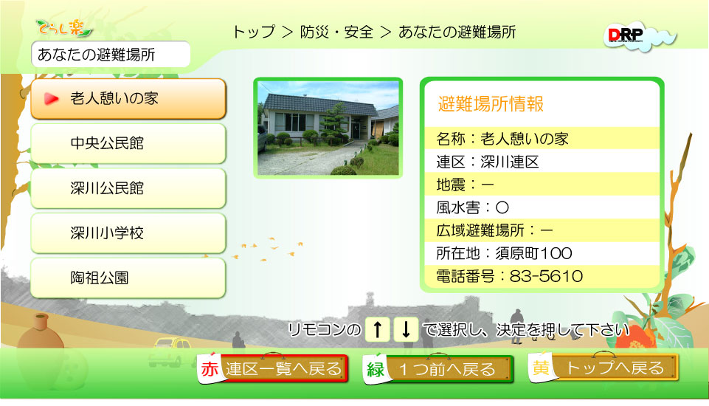
「地震に備えよう」のページでは，一般の人々が地震の発生に備えて準備しておくべき事項について説明している．主な内容として，非常品の持ち出しリストや，家具の転倒・落下防止ポイントなどの紹介をしている．「もしも地震が起こったら」では，実際に地震が起こった際に冷静に対応できるための必要事項を紹介している．また「風水害に備えよう」では，台風や大雨，強風に対して，日ごろ注意しておくべきポイントについて説明している．「防犯対策をしよう」では，街頭犯罪などの被害に遭わないために，空き巣狙いやひったくりなど６つの犯罪を取り上げ，それらの犯罪の具体的な対策を紹介している．「あなたの避難場所」では，連区検索などを使用して自分の避難場所を容易に知ることができる．
図５ コンテンツ「くらし楽」の「医療・健康」ページ
図４ コンテンツ「くらし楽」の「防災・安全」ページ
3.5 医療・健康コンテンツ
データ放送ではインターネットの利用率が低い中高齢者に対しても情報の提供が期待できる．特に医療や健康に関する内容は有益であると考えられる．医療・健康コンテンツは，「休日・夜間診療所案内」，「すぐに役立つ応急手当」，「救急車を呼ぶときは」の３つのページから構成される．
「休日・夜間診療所案内」では，半月分の休日・夜間診療所をリスト表示しており，表の最上部には当日の診療所の名前が表示されるようになっている．「すぐに役立つ応急手当」では，緊急時に役立つ応急手当の方法を紹介しており，打撲や火傷などの具体的な８つの症例について示している．「救急車を呼ぶときは」では，緊急時に冷静さを失わずに救急車を呼ぶためのガイドラインを示している（図５）．
3.6 ごみの分別・収集日コンテンツ
瀬戸市は，ごみ問題が重要課題である名古屋市の近隣に位置すること，環境をテーマにした愛知万博「愛・地球博」が開催されたことからも，市民がごみの分別収集にとりわけ強い関心をもっている．ごみの分別・収集日コンテンツは「ごみの分別」，「ごみの収集日」，「捨てられないごみ」，「補助金について」の４つのページから構成されている．
「ごみの分別」では，燃えるごみや燃えないごみなど，ごみの分別に関するポイントを紹介している．また，「ごみの収集日」では，連区検索を使用して，利用者の該当している連区のごみの収集日の予定表を示している．「捨てられないごみ」では，市では収集できないごみの回収方法を紹介している．「補助金について」では，ごみの減量と自然環境保護に基づいた補助金について説明している．
3.7 考察
今回のコンテンツ制作においても上記で述べた点に注意しながら最終的なデザインを決定した．全体の配色では，瀬戸の自然あふれる地域をイメージできるように黄色・緑色・オレンジ色を主色として用い，ページ間でレイアウトや配色をできる限り統一することにより，入力操作に一貫性が備わるよう配慮した．また，本コンテンツは高齢者の利用も想定していることから，Webコンテンツにおける高齢者・障害者に対する指針にもできるだけ沿うように配慮した[6]．例えば，「ハイパリンク及びボタンは，識別しやすく，操作しやすくすることが望ましい。」とあるが，本コンテンツにおいてボタンを扱う際には，立体的にして背景との差異を明らかにする，フォーカスなどの状態が把握できるよう動的配色を採用するといった対策をとっている．また，「利用者がウェブコンテンツにおいて誤った操作をしたときでも，元の状態に戻すことができる手段を提供しなければならない。」とあるが，これも「一つ前に戻る」ボタンを配置する，各ページにリモコンの操作説明を表示するなどして対応している．その他，「画像などの背景色と前景色とには，十分なコントラストを取り，識別しやすい配色にすることが望ましい。」が示すようになっているか、表示画面をグレースケール化して識別が困難な箇所がないか確認作業を行っている．

4 おわりに
本研究では主に瀬戸市民を対象として，地域社会向けのデータ放送用コンテンツの制作を行った．本コンテンツがデータ放送を用いた地域情報化のモデルケースとなり，その推進の一翼を担うことを願っている．しかしながら，総務省が実施した「地上デジタルテレビジョン放送に関する浸透度調査」によると[7]，2005 年5 月時点での地上デジタル放送の世帯普及率は8.5％ と思いの外低い．現行のアナログ放送は6 年後の2011 年7月に終了することが決定しているため，デジタル放送受信への移行を促進できるようなコンテンツの提案が望まれる．本研究のようなデータ放送の特性を生かした地域住民にとって有意義なコンテンツを制作し，今後それらを充実させていくことは，デジタル化促進に少なからず寄与すると考えられる．
現在のデータ放送用コンテンツの制作環境はまだ十分整備されておらず，放送局，コンテンツ制作会社などの各組織が独自の方法で開発を行っているのが現状である．今後は，コンテンツ制作において得られたノウハウを，蓄積や共有を促進するための教材や研究交流の場などを提供していきたい．

謝辞
日頃ご討論いただく研究室諸氏に感謝します．なお，本研究は瀬戸市インターンシップ事業の一環として行われた．また，本研究の一部は文部科学省科学研究費補助金，文部科学省私立大学ハイテク・リサーチ・センター補助金による．

参考文献
[1] 総務省：平成17 年版 情報通信白書，http://www.johotsusintokei.soumu.go.jp/whitepaper/ja/h17/
[2] 総務省：地域情報化，http://www.dosite.jp/j/domes/local.html
[3] 「ＩＴＳスマートモール」プロジェクトhttp://www.its-smartmall.com/
[4] デジタルデータ放送を利用した地域社会向け生活情報コンテンツの制作，原田将志他，NICOGRAPH2005秋季大会，2005
[5] 株式会社デジタル・キャスト・インターナショナル（田中賢一郎）：BML コンテンツ開発ハンドブック, 株式会社インプレス, 2005.
[6] 高齢者・障害者等配慮設計指針‐情報通信における機器，ソフトウェア及びサービス‐第3部：ウェブコンテンツ, http://www.jisc.go.jp/app/pager?id=138369
[7] 総務省：地上デジタルテレビジョン放送に関する浸透度調査の結果，
http://www.soumu.go.jp/s-news/2005/050614_2.html

